履约保证金退还办理手续说明

一、下载并填写《[云南大学退还履约保证金手续表](http://www.sysysb.ynu.edu.cn/yqsbglxz/485.jhtml" \t "_blank" \o "云南大学退还保证金手续表 )》

1．下载方式：登陆云南大学资产与实验室管理处网站（<http://www.sysysb.ynu.edu.cn/>）

选择“[下载中心](http://www.sysysb.ynu.edu.cn/xzzx/index.jhtml" \t "_self)”  “[云南大学退还履约保证金手续表](http://www.sysysb.ynu.edu.cn/yqsbglxz/485.jhtml" \t "_blank" \o "云南大学退还保证金手续表 )”

2．填写和审批

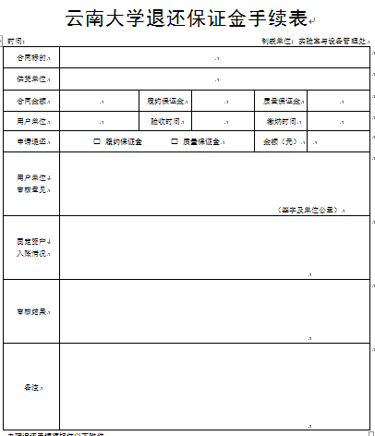

**明远楼146室审核**

**用户单位审核**

**供应商填写**

二、办理退还手续须提供以下附件：

1. 合同复印件（须加盖中标单位公章及经办人签字）；
2. 进账单复印件（须加盖中标单位公章及经办人签字）；
3. 保证金收据原件（由云南大学提供的原件）；
4. 办理履约保证金退还手续，同时须提交验收报告单复印件（须加盖学校用户单位经办人签字及单位公章）；
5. 办理履约保证金退还手续时间，须合同规定执行。